
需求规约
（HwcPlayer-音乐播放器）
东软秘密

东软集团股份有限公司IT人才实训中心
版权所有，翻版必究
更改履历

序号 | 版本 | 更改时间 | 更改人 | 更改章节 | 状态 | 更改描述
1 | V1.0 | 2021-7-22 | 胡未名 | 全部 | 新建
2 | V2.0 | 2021-7-28 | 胡未名 | 全部 | 修改 | 重写工程结构
状态：新建、增加、修改、删除。
目 录
1 引言 3
1.1 目的 3
1.2 背景 3
1.3 参考资料 3
1.4 术语 3
2 任务概述 目标 3
3 需求规定 3
3.1 一般性需求 3
3.2 功能性需求 3
3.3 从本节开始为具体功能点需求 3
需求描述 3
业务流程描述 此处画出该功能的业务流程图 4
数据描述 4
3.4 系统安全性的要求 4
4 运行环境规定 4
4.1 运行环境 4
4.2 接口 4
5 遗留问题 4
6 项目非技术需求 4

引言

目的
本文档描述音乐播放器的业务流程和业务需求的文档，本文档的目的一方面是了解最终的业务需求，另一方面是作为后续开发设计的业务需求指导文档。

背景
实训项目需要，由小组合作开发的音乐播放器

参考资料

术语

任务概述
目标
项目总体目标是搭建一个基于命令行的、在windows平台运行的、具有基本功能的、可以编译运行的、可以扩展的音乐播放器，不仅满足目前的业务需要，而且要具备良好的可扩展性，形成未来功能更加齐全的音乐播放器。

需求规定

一般性需求
- 实现一般音乐播放器的核心功能：加载并播放音乐
- 实现一盘音乐播放器的基本功能，包括：开始，结束，暂停，继续，往前，往后，显示当前时间
- 安装简单、操作方便，具有良好的系统扩充能力。
- 灵活的模块需求设计，可根据实训项目周期灵活裁剪。
- 支持中文界面，未来可以考虑扩展中英文切换

功能性需求
角色：普通用户
公共功能：
操作音乐播放器的基本功能
进行播放列表中文件的增删操作
退出

HwcPlayer音乐播放器

打开
退出

基本功能
开始
暂停
往前
显示当前时间

结束
继续
往后

普通用户管理
管理员管理

功能名称 | 备注 | 裁剪说明
主菜单 | 用于完成对用户友好的主菜单界面 | 不可裁剪
开始/结束 | 用于加载音乐文件并播放 | 不可裁剪
暂停/继续 | 用于中止音乐播放进程，并能恢复 | 不可裁剪
上一曲/下一曲 | 用于切换播放的音乐文件 | 不可裁剪
显示当前时间 | 用于显示音乐已播放的时间和播放所需的全部时间 | 不可裁剪
快进/快退 | 用于调整音乐播放的时间 | 不可裁剪
播放模式 | 用于调整播放音乐的顺序 | 不可裁剪
音乐列表 | 用于存储要播放的音乐文件，具有添加、删除等功能 | 不可裁剪
进度条 | 根据当前播放时间展示一个播放进度条 | 可裁剪
歌词显示 | 如果有对应的歌词文件，则在播放音乐时读取并实时显示歌词 | 可裁剪

从本节开始为具体功能点需求

需求描述
功 能 需 求
功能名称 | 主菜单
优先级 | 最高
业务背景 | 为音乐播放器设计一个用户友好的主菜单界面
功能说明 | 展示音乐播放器的所有功能，监听用户按键并调用其他功能
约束条件 | 无
其他需求 | 无
裁剪说明 | 无
功 能 需 求
功能名称 | 开始/结束
优先级 | 最高
业务背景 | 音乐播放器的基本需要
功能说明 | 加载音乐文件并播放、结束音乐的播放
约束条件 | 无
其他需求 | 无
裁剪说明 | 无
功 能 需 求
功能名称 | 暂停/继续
优先级 | 最高
业务背景 | 音乐播放器的基本需要
功能说明 | 中止音乐文件的播放，在中断点处继续播放
约束条件 | 无
其他需求 | 无
裁剪说明 | 无
功 能 需 求
功能名称 | 上一曲/下一曲
优先级 | 最高
业务背景 | 音乐播放器的基本需要
功能说明 | 切换需要播放的音乐文件
约束条件 | 无
其他需求 | 无
裁剪说明 | 无
功 能 需 求
功能名称 | 显示当前时间
优先级 | 最高
业务背景 | 音乐播放器的基本需要
功能说明 | 显示音乐已播放的时间和播放所需的全部时间
约束条件 | 无
其他需求 | 无
裁剪说明 | 无
功 能 需 求
功能名称 | 快进/快退
优先级 | 最高
业务背景 | 音乐播放器的基本需要
功能说明 | 调整音乐播放的时间
约束条件 | 无
其他需求 | 无
裁剪说明 | 无
功 能 需 求
功能名称 | 播放模式
优先级 | 最高
业务背景 | 音乐播放器的基本需要
功能说明 | 调整音乐文件播放的顺序
约束条件 | 无
其他需求 | 无
裁剪说明 | 无
功 能 需 求
功能名称 | 播放列表
优先级 | 最高
业务背景 | 音乐播放器的基本需要
功能说明 | 存储要播放的音乐文件，具有添加、删除等功能
约束条件 | 无
其他需求 | 无
裁剪说明 | 无
功 能 需 求
功能名称 | 进度条
优先级 | 高
业务背景 | 音乐播放器的基本需要
功能说明 | 根据当前播放时间展示一个播放进度条
约束条件 | 无
其他需求 | 无
裁剪说明 | 无

业务流程描述
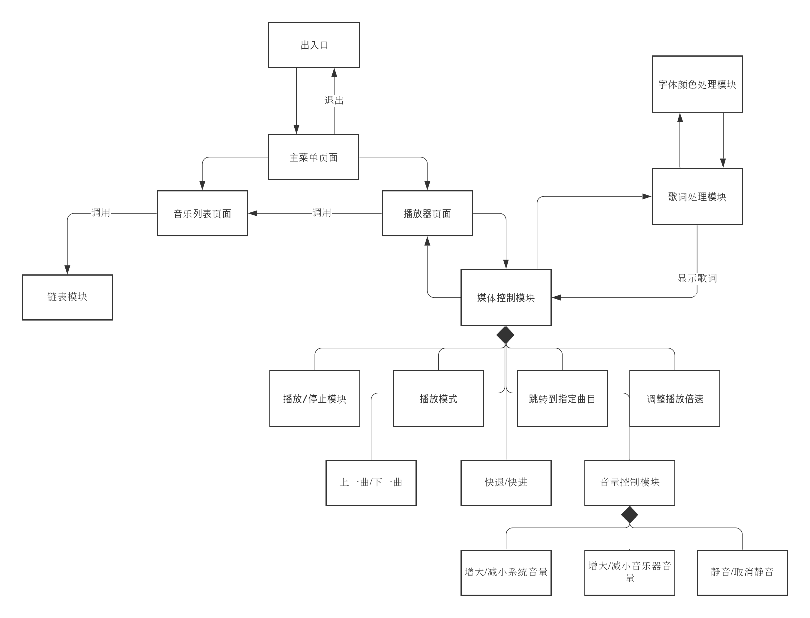

数据描述
无

系统安全性的要求

数据存储安全
无

访问控制安全
无

网络传输安全
无

应用系统审计
无

系统约束
无

其他专门要求
无

运行环境规定

运行环境

软件环境
开发环境：Visual Studio 2019
运行环境：Windows平台

硬件环境
处理器：性能Intel I3及以上
内存：4G及以上
操作系统：64位

接口
void switchMusicSpeed();
void loadIsSongMute();
void switchSongMute();
void audioVolumeUp();
void audioVolumeDown();
void songVolumeUp();
void songVolumeDown();
int getCurrentYear();
int getCurrentMonth();
int getCurrentDay();
int getCurrentHour();
int getCurrentMinute();
int getCurrentSecond();
void setAudioVolume(int audio_volume);
int getAudioVolume();
bool isSongMute();
void setSongMute(bool mute);
int getSongVolume();
void setSongVolume(int song_volume);
……

遗留问题
1. 模块之间的相互调用是否需要多线程操作
2. 程序崩溃是否需要弹出一个错误窗口

项目非技术需求
可靠性需求：
1. 程序运行不影响其他应用程序的运行
2. 系统故障率需保持在一定的水平下
界面友好性需求：
1. 显示音乐播放的状态，如正在播放、暂停、进度条等
2. 界面布局合理、简洁，用户可以快速上手
3. 用户误操作时显示友好的错误信息
易维护性需求：
2. 易测试性：易于针对某一组件编写测试程序
3. 易扩展性：便于在未来扩充需要的功能

